Škofja Loka, 23. september 2020

Odprta ulica v soboto, 26. septembra 2020 -
znova se srečamo spomladi!

Zadnjih nekaj sobot je bila Šolska ulica drugačna. Bila je naša! Na njej ni bilo avtomobilov. Bilo
pa je več dogajanja ter več prostora. In več ljudi. Več prostora za ljudi. Več prostora za sproščeno dogajanje in druženje.

Podobno je bilo v času Evropskega tedna mobilnosti, med 16. in 23. septembrom, ko je bila v času jutranje konice, med od 7.15 in 8.15, Šolska ulica namenjena le otrokom in njihovim staršem.

Zaradi napovedanega slabega vremena bo žal odpadel program na naši zadnji Odprti ulici, to soboto, 26. septembra 2020, kar pa ne pomeni, da ulica ne bo Odprta. Tudi to soboto bo ulica namenjena ljudem in vabljeni, da se po njej sprehodite.

Zdaj, ko vidimo, kakšna je Šolska z manj avtomobili, je namreč pravi čas za to, da se vprašamo, ali nam je Odprta ulica všeč in kakšno Šolsko ulico si želimo v prihodnje. V ta namen smo odprli anketo, ki jo najdete na tejle povezavi https://www.1ka.si/a/295954.

Medtem pa prijazno vabljeni, da z nami delite vse predloge, pohvale, pripombe in pomisleke o Šolski ulici prej, zdaj in nekoč. Vse bomo preučili in predlagali naslednje korake za spremembe.

Svoje predloge lahko posredujete na: odprtaulica@skofjaloka.si
041 370 817 (Jernej Tavčar)
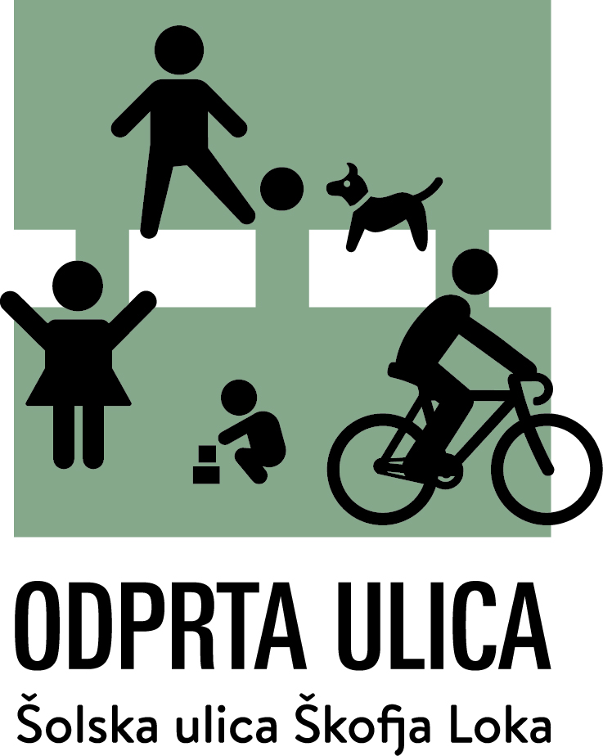
Hvala za vaš prispevek in sodelovanje.
Znova se srečamo spomladi!

Jernej Tavčar, Svetovalec za Odnose z javnostmi Občina Škofja Loka

